Ярославский филиал Московского финансово-юридического университета МФЮА

**ПРАКТИЧЕСКАЯ РАБОТА №1 ПО ДИСЦИПЛИНЕ**

**«ОСНОВЫ ПРОЕКТИРОВАНИЯ БАЗ ДАННЫХ»**

Автор:

Студенты группы 31ИПо8381

Корпачев Д.Д.

Салтаненко A.C.

Руководитель:

Фурмавнин С. А.

Ярославль 2024

**Тема**: Проектирование базы данных

**Цель**: Научиться проектировать базу данных на трех уровнях. Научиться строить ER-модель и оформлять её в виде схемы. Научиться преобразовывать ER-модель в реляционную модель и проверять полученные таблицы на соответствие 1НФ, 2НФ и 3НФ. Научиться создавать базу данных в СУБД MS SQL Management Studio/PostreSQL/MySQL согласно схеме, созданной в проекте.

**Этап концептуального проектирования:**

1. Определяем сущности и документируем.
2. Прием.
3. Пациент.
4. Доктор.
5. Диагноз.
6. Медкарта.
7. Специальность.
8. Категория.
9. Диагноз в медкарте.
10. Диагноз поставленный доктором.
11. Определяем связи между сущностями и документируем.
12. **1:1** Пациент и медкарте (К 1 пациенту относится 1 медкарта)
13. **N:N** Медкарта и Диагноз (Множество медкарт относится к множеству диагнозов)
14. **N:N** Прием и Пациент (Множество Приемов ко Множеству Пациентов)
15. **1:N** Врач и диагноз (1 Врач ко множеству диагнозов )
16. **1:1** Врач и Категория (1 Врач к 1 Категории)
17. **1:1** Врач к Специальности (1 Врач к 1 Специальности)
18. **N:N** Врач к Приему (Множество Врачей ко Множеству Приемов)
19. Определяем атрибуты каждой сущности и документируем.
20. Атрибуты Пациенты:

* Id Пациента
* Фио пациента
* Дата Рождения Пациента
* Пол Пациента
* Скидка
* Адрес Пациента

1. Атрибуты Специальность:

* Id Специальности
* Специальность

1. Атрибуты Категории:

* Номер Категории
* Название Категории
* Цена Визита

1. Атрибуты Диагноза:

* Код Диагноза
* Название Диагноза

1. Атрибуты Доктора:

* Фио
* Id доктора
* Id категории
* Номер Специальности

1. Атрибуты Мед карты:

* Id Пациента
* Id Медкарты

1. Атрибуты Приема:

* Id Приема
* Id Доктора
* Id Пациента
* Причина Обращения
* Дата Обращения
* Номер Купона
* Стоимость Визита
* Категория Доктора

1. Атрибуты Диагнозов Выписанных Доктором:

* Id Доктора
* Код Диагноза

1. Атрибуты Диагнозов в Медкарте

* Id Медкарты
* Код Диагноза

1. Создаем ER-модель (указывая, в какой нотации она построена).

В нотации Мартина

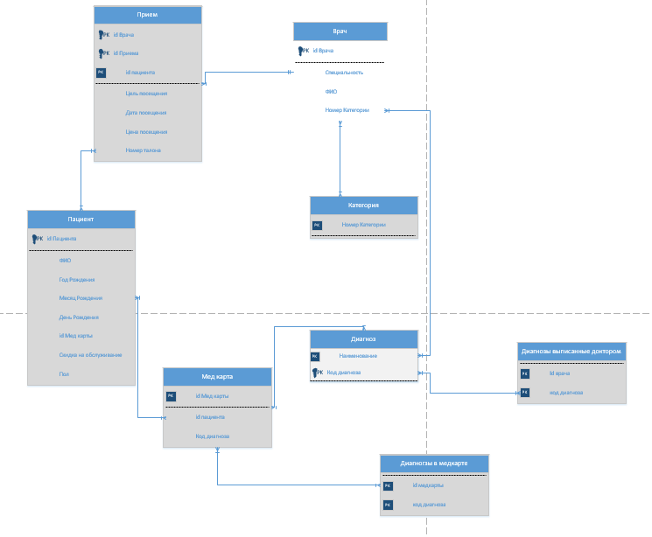

1. Определяются типы данных и возможные значения каждого атрибута и документируются.

1) Пациент:

|  |  |  |
| --- | --- | --- |
| Id Пациента | int | >0 |
| Фио пациента | Varchar (255) | >0 |
| Дата Рождения | date | >0 |
| Пол Пациента | enum ('M', 'F') | >0 |
| Скидка | decimal (5,2) |  |
| Адрес Пациента | Varchar (255) | >0 |

2) Специальность:

|  |  |  |
| --- | --- | --- |
| Id Специальности | Int |  |
| Специальность | Varchar (255) | >0 |

3) Категория:

|  |  |  |
| --- | --- | --- |
| Номер Категории | INT |  |
| Название Категории | VARCHAR (255) | >0 |
| Цена Визита | DECIMAL (10,2) |  |

4) Диагноз:

|  |  |  |
| --- | --- | --- |
| Код Диагноза | INT |  |
| Название Диагноза | VARCHAR (255) | >0 |

5) Доктор:

|  |  |  |
| --- | --- | --- |
| Фио | VARCHAR (255) |  |
| Id доктора | text | >0 |
| Id категории | INT | >0 |
| Номер Специальности | INT | >0 |

6) Медкарта Пациента:

|  |  |  |
| --- | --- | --- |
| Id Пациента | INT |  |
| Id Медкарты | INT | >0 |

7) Прием:

|  |  |  |
| --- | --- | --- |
| Id Приема | INT |  |
| Id Доктора | INT | >0 |
| Id Пациента | INT | >0 |
| Причина Обращения | VARCHAR (255) | >0 |
| Дата Обращения | DATE | >0 |
| Номер Купона | INT | >0 |
| Стоимость Визита | DECIMAL (10,2) | >0 |
| Категория Доктора | INT | >0 |

8) Диагноз Выписанный Доктором:

|  |  |  |
| --- | --- | --- |
| Id Доктора | INT | >0 |
| Код Диагноза | INT | >0 |

9) Атрибуты Диагнозов в Медкарте

|  |  |  |
| --- | --- | --- |
| Id Медкарты | INT | >0 |
| Код Диагноза | INT | >0 |

1. Определяется первичные ключи каждой сущности и документируются.

1) Пациент:

* Id Пациента (PK)
* Фио пациента
* Дата Рождения Пациента
* Пол Пациента
* Скидка
* Адрес Пациента

2) Специальность:

* Id Специальности (PK)
* Специальность

3) Категории:

* Номер Категории (PK)
* Название Категории
* Цена Визита

4) Диагноз:

* Код Диагноза (PK)
* Название Диагноза

5) Доктор:

* Фио
* Id доктора (PK)
* Id категории
* Номер Специальности

6) Мед карта:

* Id Пациента (PK)
* Id Медкарты

7) Прием:

* Id Приема (PK)
* Id Доктора
* Id Пациента
* Причина Обращения
* Дата Обращения
* Номер Купона
* Стоимость Визита
* Категория Доктора

8) Диагноз Выписанный Доктором:

* Id Доктора (PK)
* Код Диагноза (PK)

9) Диагноз в Медкарте:

* Id Медкарты (PK)
* Код Диагноза (PK)

1. Проверка модели на целостность данных и связей

**Этап логического проектирования:**

1. Выбираем модель данных (всегда реляционная в учебных задачах. В отчете приведем определение реляционной модели и укажем её преимущества).
2. Определяем набор таблиц исходя из ER-модели и их документируем.
3. Нормализация таблиц.
4. Проверяем логическую модель на предмет возможности выполнения всех транзакций.
5. Определяем требования поддержки целостности и документируем (для атрибутов указываем возможность иметь NULL-значение, диапазоны значений, ограничения по длине строк и т.д.).
6. Создаем окончательный вариант логической модели данных и его документируем.

**Этап физического проектирования:**

1. Проектируем таблицу БД средствами выбранной СУБД.
2. Реализуем бизнес-правил в выбранной СУБД.

Вывод: (отмечаем полученные знания и навыки, подводим общий итог по всем решенным задачам.)